

# Bevezetés

A **körforgásos gazdaságra** való átállás óriási **lehetőséget** kínál gazdaságunk átalakítására és **fenntarthatóságának** javítására, hozzájárulhat az éghajlat-politikai célkitűzések megvalósításához, **a világ erőforrásainak megőrzéséhez**, a **helyi szintű munkahelyteremtéshez**, továbbá **versenyelőnyhöz** juttathatja Európát világunkban, ahol jelenleg **mélyreható változások** mennek végbe. A körforgásos gazdaság jelentőségét az európai ipar szempontjából nemrégiben az EU megújított iparpolitikai stratégiája[1] is kiemelte. A körforgásos gazdaságra való áttérés hozzájárul a 2030-ig tartó időszakra vonatkozó fenntartható fejlesztési menetrend[2] célkitűzéseinek eléréséhez is.

A körforgásos gazdaságra vonatkozó cselekvési terv[3] szerint a körforgásos gazdaság olyan gazdaság, *amelyben a termékek, az anyagok és az erőforrások a lehető leghosszabb ideig megőrzik értéküket, és minimálisra csökken a hulladékkeletkezés*.

A körforgásos gazdaságra való áttérés során a legfontosabb tendenciák és minták nyomon követése kulcsfontosságú annak **megértéséhez**, hogy a körforgásos gazdaság különböző elemei idővel hogyan fejlődnek, hogy segítséget lehessen nyújtani a tagállamoknak a **sikertényezők azonosításához**, valamint annak **értékeléséhez**, hogy megfelelő intézkedéseket hozott-e. A nyomon követés eredményei alapján **új prioritásokat kell meghatározni a körforgásos gazdaság hosszú távú célkitűzésének eléréséhez**. Nemcsak a politikai döntéshozók számára relevánsak, mindenkit inspirálniuk kell, és új fellépésekre kell ösztönözniük.

A Bizottság ezért a körforgásos gazdaságra vonatkozó cselekvési tervben vállalta, hogy egyszerű és hatékony nyomonkövetési keretrendszert terjeszt elő. Ezt a Tanács is megerősítette a körforgásos gazdaságra vonatkozó cselekvési tervről szóló következtetéseiben[4], amelyekben hangsúlyozta, hogy *a körforgásos gazdaság irányába tett lépések megerősítéséhez és értékeléséhez szükség van egy nyomonkövetési keretrendszerre, az adminisztratív teher lehető legkisebbre csökkentése mellett*. Az Európai Parlament továbbá felkérte a Bizottságot, hogy a körforgásos gazdaság felé való haladás nyomon követése érdekében dolgozzon ki az erőforrás-hatékonyságra vonatkozó mutatókat[5].

E kötelezettség teljesítéseként e közlemény a körforgásos gazdaság főbb elemeite irányuló kulcsfontosságú, érdemi mutatókból álló nyomonkövetési keretrendszert terjeszt elő.

A körforgásos gazdaság nyomonkövetési keretrendszere a Bizottság által az utóbbi években kidolgozott erőforrás-hatékonysági eredménytáblán[6] és nyersanyag-eredménytáblán[7] alapul és kiegészíti azokat. A keretrendszer egy olyan **weboldalon**[8] jelenik meg, ahol az összes mutató elérhető és naprakész lesz.

# A körforgásos gazdaság felé tett előrehaladás nyomon követése

A körforgásos gazdaság felé tett előrehaladás nyomon követése nem könnyű feladat. A körforgásos gazdaságra való átállás nem korlátozódhat bizonyos anyagokra vagy ágazatokra. Olyan rendszerszintű változásról van szó, amely az egész gazdaságot érinti, és kiterjed valamennyi termékre és szolgáltatásra. Ideális esetben a mutatóknak elsősorban a termékek, az anyagok és az erőforrások gazdasági értékének megőrzésével kapcsolatos tendenciákat, valamint a hulladékkeletkezés tendenciáit kell megragadniuk.

Ahogy nem létezik általánosan elfogadott mutató a „körforgásos jelleg” tekintetében, a legfontosabb tendenciákat illusztráló, megbízható, azonnal használható mutatók is csak szűkösen állnak rendelkezésre. Egyetlen mérésel vagy pontszámmal nem lehetne megfelelően visszaadni a körforgásos gazdaságra való átállás összetettségét és számos aspektusát, ezért a nyomonkövetési keretrendszerben egy sor releváns mutató kerül kidolgozásra.

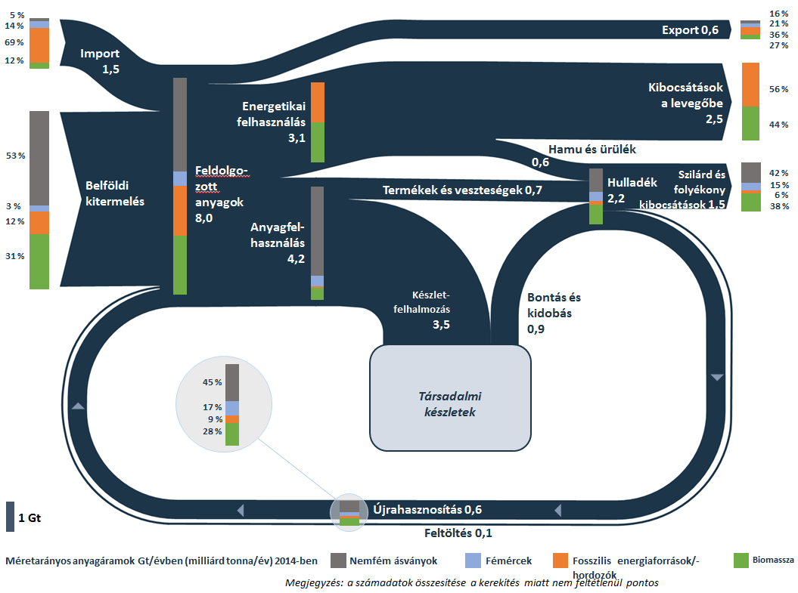A körforgásos gazdaságot vizsgálhatjuk abból a szempontból, hogy az anyagok hogyan lépnek be a gazdaságba, hogyan áramlanak a gazdaságon belül, és (végül) milyen módon hagyják el azt. Ilyen vizuális áttekintést egy anyagáramlási diagram nyújthat, amely az összes nyersanyagot – aggregált, illetve anyagkategóriákba sorolt módon is – ábrázolja a gazdaság minden területén, a kitermeléstől kezdve a hulladékká válásig.

*1. ábra: A gazdaságon belüli anyagáramlások (EU-28, 2014)[9], [10]*

**Az 1. ábra a 2014-ben az Unióban végbement anyagáramlásokról nyújt áttekintést**. Balra a bemeneti oldalon azt mutatja, hogy az EU-ban évente 8 milliárd tonna anyagból állítanak előenergiát vagy termékeket. Ebből mindössze 0,6 milliárd tonna származik újrahasznosításból. A kimeneti oldalon azt láthatjuk, hogy a keletkező 2,2 milliárd tonna hulladékból csupán 0,6 milliárd tonna hulladék kerül be újra a rendszerbe újrafeldolgozott anyagként. A maradék 1,5 milliárd tonnát kitevő többi anyag hulladék. Mindebből kitűnik, hogy a helyzet **nagymértékben javításra szorul**, mégpedig a másodlagos nyersanyagként hasznosított anyagok arányának növelése és a hulladéktermelés csökkentése révén.

A nyomonkövetési keretrendszer célja a körforgásos gazdaság felé való haladás mérése oly módon, hogy az kiterjedjen annak különböző dimenzióira az erőforrások, termékek és szolgáltatások életciklusának minden szakaszában. Ezért a nyomonkövetési keretrendszer **tíz mutatóból** áll (lásd: 1. táblázat), amelyek a **körforgásos gazdaság négy szakasza, illetve szempontja** szerint csoportosíthatók: (1) termelés és fogyasztás, (2) hulladékgazdálkodás, (3) másodlagos nyersanyagok és (4) versenyképesség és innováció. Ez nagyjából követi a körforgásos gazdaságra vonatkozó cselekvési terv logikáját és szerkezetét.

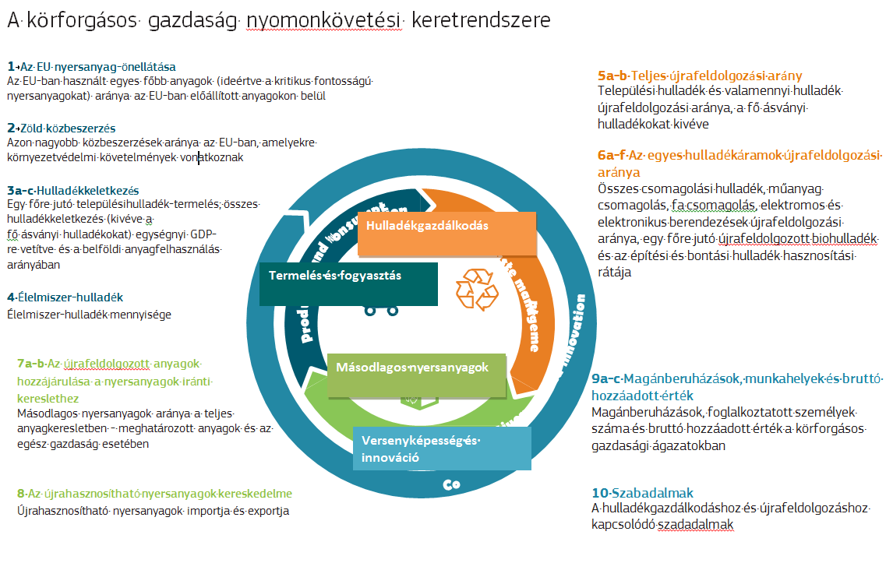

|  |  |  |  |
| --- | --- | --- | --- |
| **Szám** | **Megnevezés** | **Relevancia** | **Uniós eszközök (példák)** |
| **Termelés és fogyasztás** | | | |
| 1. | Az EU önellátó képessége a nyersanyagok tekintetében | A körforgásos gazdaságnak elő kell segítenie a nyersanyagokkal, különösen a kritikus fontosságú nyersanyagokkal kapcsolatos ellátási kockázatok kezelését. | Nyersanyag-politikai kezdeményezés; Az erőforrás-hatékony Európa megvalósításának ütemterve |
| 2. | Zöld közbeszerzés* | A közbeszerzés a fogyasztásban jelentős arányt képvisel, és a körforgásos gazdaság hajtómotorja lehet. | Közbeszerzési stratégia; A zöld közbeszerzésre vonatkozó uniós támogatási rendszerek és önkéntes kritériumok |
| 3a-c | Hulladékkeletkezés | A körforgásos gazdaságban a hulladékkeletkezés minimálisra csökken. | A hulladékokról szóló keretirányelv; konkrét hulladékáramokra vonatkozó irányelvek A műanyagokkal kapcsolatos stratégia |
| 4. | Élelmiszer-hulladék* | Az élelmiszerek kidobása negatív környezeti, éghajlati és gazdasági hatásokkal jár. | Az élelmiszerjog általános elveiről szóló rendelet; A hulladékokról szóló keretirányelv; különböző kezdeményezések (pl. az élelmiszer-veszteséggel és élelmiszer-hulladékkal foglalkozó platform) |
| **Hulladékgazdálkodás** | | | |
| 5a-b | Teljes újrafeldolgozási arány | Az újrahasznosítás arányának növelése a körforgásos gazdaságra való átállás része. | A hulladékokról szóló keretirányelv |
| 6a-f | Az egyes hulladékáramok újrafeldolgozási aránya | Ez tükrözi a kulcsfontosságú hulladékáramok újrahasznosítása terén elért haladást. | A hulladékokról szóló keretirányelv; A hulladéklerakókról szóló irányelv; konkrét hulladékáramokra vonatkozó irányelvek |
| **Másodlagos nyersanyagok** | | | |
| 7a-b | Az újrahasznosított anyagok hozzájárulása a nyersanyagok iránti kereslethez | A körforgásos gazdaságban általános, hogy a másodlagos nyersanyagokból állítanak elő új termékeket. | A hulladékokról szóló keretirányelv; A környezettudatos tervezésről szóló irányelv; Uniós ökocímke; A vegyi anyagok regisztrálása, értékelése, engedélyezése és korlátozása (REACH); a vegyi anyagokra, vegyipari termékekre és hulladékra vonatkozó politikák közötti érintkezési pontokkal kapcsolatos kezdeményezés; A műanyagokkal kapcsolatos stratégia; a másodlagos nyersanyagokra vonatkozó minőségi standardok |
| 8. | Az újrafeldolgozható nyersanyagok kereskedelme | Az újrafeldolgozható anyagok kereskedelme a belső piac jelentőségét és a körforgásos gazdaságban való globális részvétel fontosságát tükrözi. | Belső piaci politika; A hulladékszállításról szóló rendelet; Kereskedelempolitika |
| **Versenyképesség és innováció** | | | |
| 9a-c | Magánberuházások, munkahelyek és bruttó hozzáadott érték | Ez a körforgásos gazdaságnak a munkahelyteremtéshez és a növekedéshez való hozzájárulását tükrözi. | Európai beruházási terv; Strukturális és beruházási alapok; InnovFin - uniós finanszírozás innovátoroknak; A körforgásos gazdaság pénzügyi támogató platformja; Fenntartható pénzügyi stratégia; „Zöld foglalkoztatás” kezdeményezés; Új európai készségfejlesztési program; Belső piaci politika; |
| 10. | Szabadalmak | A körforgásos gazdasághoz kapcsolódó innovatív technológiák javítják az EU globális versenyképességét. | Horizont 2020 |

* fejlesztés alatt álló mutatók

*1.táblázat: A körforgásos gazdaságra vonatkozó mutatók a nyomonkövetési keretrendszerben*

Azért esett ezekre a mutatókra a választás, mert jól megragadják a körforgásos gazdaság főbb elemeit. Kiválasztásuk az erőforrás-hatékonysági eredménytábla és a nyersanyag-eredménytábla alapján történt, figyelemmel az adatok elérhetőségére. A mutatók a lehető legnagyobb mértékben már meglévő adatokon alapulnak, ezáltal csökkentve az adminisztratív terhet. A mutatók értékelésének egyéb kritériumai közé tartozik a relevancia, az elfogadás, a hitelesség, a felhasználás egyszerűsége és a megbízhatóság.

A mutatók kiválasztásakor figyelembe vették az ütemtervről folytatott nyilvános konzultációra adott válaszokat[11], valamint a tagállamok képviselőivel és szakértői érdekeltjeivel folytatott megbeszélések eredményeit[12] is.

A Bizottság javítani fogja a körforgásos gazdaság fejlődésének méréséhez szükséges tudásbázist és az **adatok hozzáférhetőségét**:

* Folyamatban van a zöld közbeszerzésre és az élelmiszer-pazarlásra vonatkozó mutatókhoz felhasználható **módszerek** és adatgyűjtés **kidolgozása** azzal a céllal, hogy az adatok az elkövetkező években közzétételre kerüljenek. Időközben az Eurostat ideiglenes becsléseket készít az élelmiszer-pazarlásra vonatkozóan.
* A körforgásos gazdaságról szóló 2015-ös csomag részeként és a hulladékra vonatkozó uniós statisztikák minőségének javítása érdekében tett széles körű erőfeszítések részeként a Bizottság javaslatot tett a települési hulladék[13] és a csomagolási hulladék[14] **újrafeldolgozási arányának kiszámítására vonatkozó módszerek összehangolására**. Amint a Tanács és az Európai Parlament elfogadja és a tagállamok végrehajtják e javaslatokat, megbízhatóbb és összehasonlíthatóbb statisztikák állnak majd rendelkezésre.
* A „Horizont 2020” keretprogramon keresztül a Bizottság számos olyan **kutatási projektet** finanszíroz, amelyek a hivatalos statisztikák kiegészítése érdekében jobb adatokat biztosítanak, különösen az EU nyersanyag-információs rendszerén[15] keresztül.

# Első megállapítások

A nyomonkövetési keretrendszer tíz mutatója átfogó képet nyújt az uniós gazdaság körforgásos modelljének előmozdítása érdekében alkalmazható legfontosabb ösztönző eszközökről. Ahhoz, hogy a körforgásos gazdaságra vonatkozó intézkedések eredményei a statisztikákban is megmutatkozzanak, el kell telnie valamennyi időnek, ezért észszerű a munkát egy **referenciaalap létrehozásával** kezdeni. Ez lehetővé teszi a jövőbeli fejlemények nyomon követését és információk nyújtását a szakpolitikai döntéshozatal folyamataihoz.

Az Unió és tagállamai teljesítményének további javítása egyszerre jelent komoly szükséget és nagy lehetőségeket. Az EU szerepe egyes területeken (például az újrahasznosítható nyersanyagok kereskedelmében) nagyobb, mint máshol (ilyen a zöld közbeszerzés).

***Termelés és fogyasztás***

|  |
| --- |
| Némi előrelépés figyelhető meg a termelés és a fogyasztás terén a körforgásos tendenciák irányába, például a hulladékkeletkezés tekintetében. Ugyanakkor még mindig jelentős mozgástér áll rendelkezésre a tagállamok teljesítménye közötti és az anyagok terén mutatkozó különbségek csökkentésére. |

A nyersanyagellátás terén az **önellátás** mutatója azt mutatja, hogy az EU **nagyrészt önellátó** a legtöbb nemfém ásvány, mint például az építőanyagok és az ipari ásványok tekintetében. A mutató ugyanakkor azt is megerősíti, hogy az Unió számára **kritikus fontosságú nyersanyagok**[16] esetében az EU nagymértékben támaszkodik az importra, ami rávilágít a biztonságos hozzáférésnek és az ellátás diverzifikálásának szükségességére. Számos ilyen anyagra van szükség ahhoz, hogy az Unió elérje a fenntartható, karbonszegény, erőforrás-hatékony és versenyképes gazdaságra vonatkozó célkitűzését[17].

A közbeszerzés a GDP-ben jelentős részt képvisel, ezért a **zöld közbeszerzés** – amikor a hatóságok vásárlóerejüket környezetbarát áruk, szolgáltatások beszerzésére és zöld építési beruházásokra használják ki – a körforgásos gazdaság és az innováció motorja lehet[18]. A mutató kidolgozásához szükséges adatok még hiányoznak.

Az EU-ban az egy főre jutó **települési hulladék[19]** termelése 2006 és 2016 között 8 %-kal, évente átlagosan 480 kg/fő értékre **csökkent**. Ez világos példája egy olyan területnek, amelyen minden polgár tud valamit tenni. A tagállamok között azonban nagy eltérések figyelhetők meg (250 és 750 kg/fő/év között)[20], és a települési hulladék keletkezése több tagállamban még mindig növekszik. A keletkező hulladék mennyisége bizonyos mértékig továbbra is korrelál az egy főre jutó GDP-vel. Ezért kedvezőnek tekinthető, hogy a **teljes hulladéktermelés**(beleértve az ipari és kereskedelmi hulladékot, de kivéve a fő ásványi hulladékokat) az egységnyi GDP-re vetített adatok alapján 2006 óta 11 %-os **csökkenést** mutat.

Az **élelmiszer-pazarlás**[21] csökkentése hatalmas lehetőségeket rejt magában az élelmiszerek előállításához felhasznált források megtakarítása szempontjából. Élelmiszer-hulladék az értéklánc minden pontján keletkezik: az előállítás és a forgalmazás során, a boltokban, éttermekben, vendéglátóipari létesítményekben és a háztartásokban. Ez különösen nehézzé teszi annak számszerűsítését. Az Eurostat előzetes becslései szerint az EU-ban keletkező élelmiszer-hulladék mennyisége 2012 és 2014 között 81 tonnáról 76 millió tonnára (azaz mintegy 7 %-kal) **csökkent**, ami egy főre nézve 161-ről 149 kg-ra való csökkenésnek felel meg.

***Hulladékgazdálkodás***

|  |
| --- |
| A hulladékgazdálkodás terén általában pozitív tendenciák tapasztalhatók, azonban még mindig jelentős javulásra van szükség, valamint továbbra is különbségek mutatkoznak a tagállamok és a hulladékáramok között. |

2008 és 2016 között a **települési hulladék újrafeldolgozási aránya** 37 %-ról 46 %-ra nőtt az Unióban. Öt tagállam a települési hulladéka több mint felét hasznosítja újra, miközben más tagállamok már megközelítik a Bizottság által javasolt 2030-as 65 %-os újrafeldolgozási célértéket[22]; öt tagállam azonban még a 25 %-os aránytól is elmarad[23].

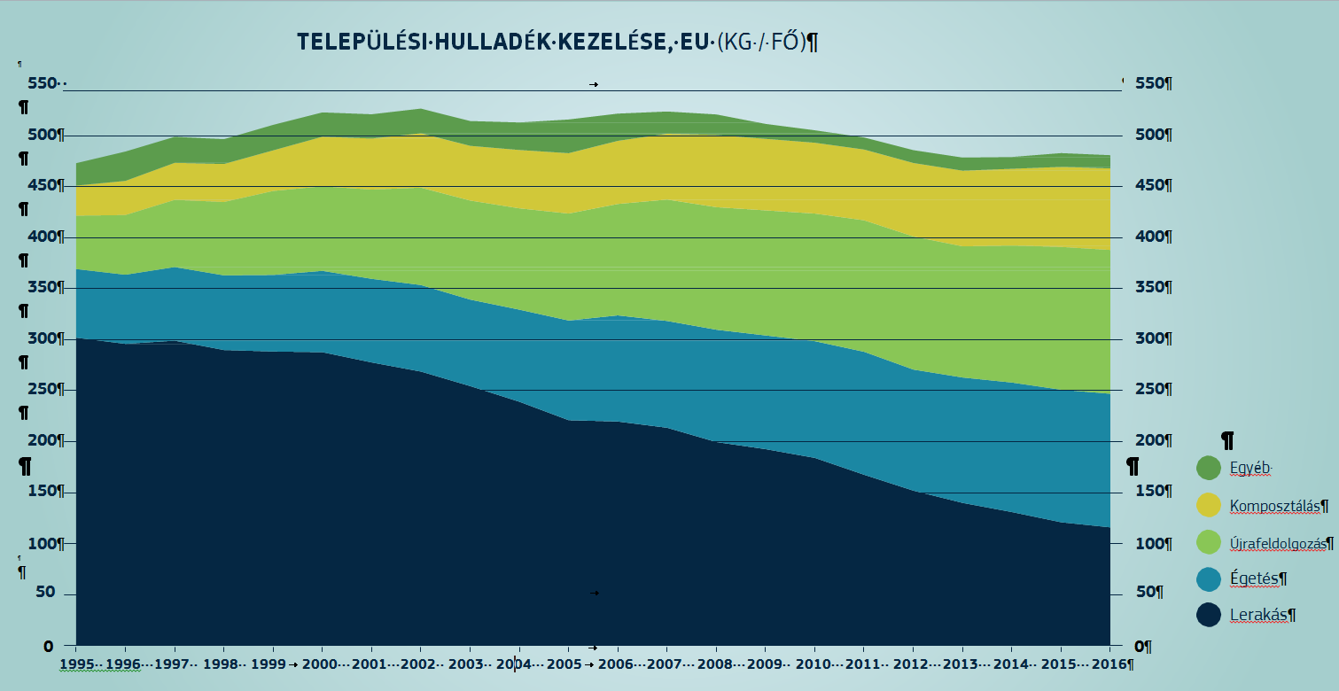

Forrás: Eurostat

2008 és 2015 között a **csomagolási hulladék újrafeldolgozási aránya is nőtt** az Unióban, 62 %-ról 66 %-ra. Szinte minden tagállamban emelkedett az arány, **2015-re pedig szinte az összes tagállam teljesítette a 2008-ra kitűzött 55 %-os célértéket** (a Bizottság 2025-re 65 %-os és 2030-ra 75 %-os célértéket javasolt[24]). A **műanyag csomagolás** esetében az átlagos újrahasznosítási arány az EU-ban jelentősen alacsonyabb, **40 %**, bár az elmúlt években javult a helyzet.

A települési **biohulladék** **újrahasznosítása** 2016-ban 79 kg/fő volt az EU-ban, ami 2007-hez képest 23 %-os növekedést jelent.

Az **elektromos és elektronikus berendezések hulladékainak újrafeldolgozásával** kapcsolatos adatok azt mutatják, hogy a begyűjtés és az újrafeldolgozás szintje jelentősen eltér az egyes tagállamokban, és nagy lehetőségek mutatkoznak az erőforrás-hatékonyság javítására, valamint az illegális gyűjtés, kezelés és szállítás csökkentésére. 2015-ben **mindössze négy tagállam** dolgozta fel újra[25] a forgalomba hozott elektromos és elektronikus berendezések több mint felét.

Végül az **építési és bontási hulladék** esetében 20 tagállam számolt be arról, hogy már elérte a 2020-ra megállapított 70 %-os hasznosítási célkitűzést[26]. Figyelemmel arra, hogy a tömeg tekintetében ez messze a legnagyobb hulladékáram az Unióban, ez **pozitív eredménynek** tekinthető. Meg kell jegyezni ugyanakkor, hogy a célérték a feltöltést[27] is magában foglalja, amely gyakorlat során az anyagok nem őrzik meg értéküket, tehát a körforgásos gazdaság fejlődését nem segítik elő. Emellett a tagállamok között jelentős különbségek mutatkoznak az adatszolgáltatás terén.

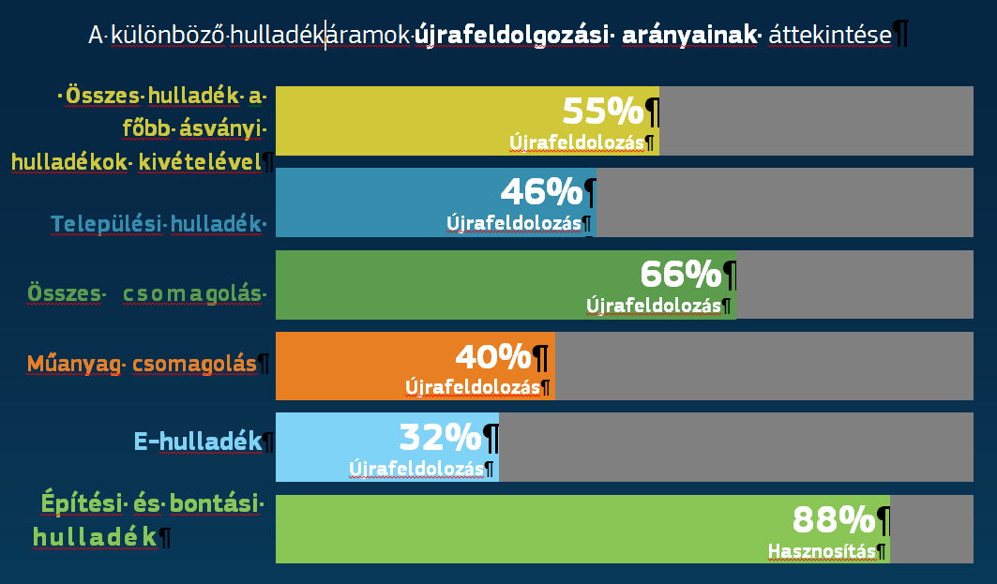

Forrás: Eurostat

***Másodlagos nyersanyagok***

|  |
| --- |
| Az újrafeldolgozott anyagok aránya viszonylag alacsony a teljes anyagkereslethez viszonyítva. A másodlagos nyersanyagok kereskedelme mind az Unióban, mind pedig a harmadik országokban fellendülőben van. |

A körforgásos gazdaságban a termékekbe és alkotóelemekbe ágyazott anyagokat akkor dolgozzák fel újra, amikor elérik élettartamuk végét, majd másodlagos nyersanyagként visszajutnak a gazdaságba. Ez csökkenti a termelés és fogyasztás környezeti lábnyomát, és növeli a nyersanyagellátás biztonságát. Az EU-ban a nyersanyagok iránti kereslet szintje még azt a szintet is meghaladja, amelyet akkor lehetne elérni, ha az összes hulladékot másodlagos nyersanyaggá alakítanánk. Ezért az elsődlegesnyersanyag-ellátásra továbbra is szükség lesz.

Az **újrafeldolgozott anyagok** aránya átlagosan csak **mintegy 10 %-át teszi ki az EU nyersanyagigényének**, annak ellenére, hogy 2004 óta folyamatosan javul. Számos ömlesztett anyag esetében a másodlagos nyersanyagok a teljes kereslet több mint 30 %-át kielégítik (pl. réz és nikkel). Számos anyag, köztük csaknem minden kritikus fontosságú nyersanyag esetében azonban az újrafeldolgozott anyagok hozzájárulása a nyersanyagok iránti kereslet kielégítéséhez még mindig alacsony vagy elhanyagolható. Ennek oka az lehet, hogy újrafeldolgozásuk nem nyereséges, hiányoznak az ahhoz szükséges technológiák, vagy az anyagok olyan termékekbe vannak ágyazva, amelyeket hosszú ideig használnak (például a szélturbinákban használt ritkaföldfémek).

Ezenkívül az újrafeldolgozható hulladékok kereskedelmére vonatkozó mutató azt jelzi, hogy **az EU több jelentős újrahasznosítható hulladékáram** – például a műanyag, a papír és a karton, a vas és az acél, a réz, az alumínium és a nikkel – esetében **nettó exportőr**. A műanyag-, a papír- és kartonpapír-, réz-, alumínium-, nikkel- és a nemesfémhulladék **Unión belüli kereskedelme** 2004 és 2016 között jelentősen nőtt, lehetővé téve a gazdasági szereplők számára, hogy kihasználják a másodlagos nyersanyagok uniós belső piacának előnyeit.

***Versenyképesség és innováció***

|  |
| --- |
| A körforgásos gazdaságra való áttérés fokozza a beruházásokat és a munkahelyteremtést, növeli a hozzáadott értéket, és ösztönzi az innovációt. |

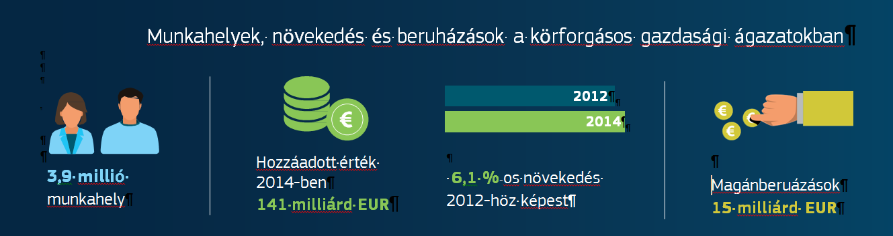

Forrás: Eurostat

2014-ben a körforgásos gazdaság[28] szempontjából releváns gazdasági ágazatok egy csoportjába irányuló **magánberuházások** az Unióban a becslések szerint mintegy **15 milliárd eurót** tettek ki (GDP 0,1 %-a). Ugyanebben az évben ezekben az ágazatokban több mint 3,9 millió **álláshely** állt rendelkezésre, ami 2012-höz képest **2,3 %-os növekedést** jelent. A gazdasági és pénzügyi válság ellenére a körforgásos gazdaság ezen ágazatai 2014-ben mintegy 141 milliárd euró **hozzáadott értéket** hoztak létre, ami 2012-höz képest 6,1 %-os növekedésnek felel meg. A körforgásos gazdaságra való átállást számos uniós finanszírozási program támogatja, például az Európai Stratégiai Beruházási Alap, az európai strukturális és beruházási alapok, a Horizont 2020 és a LIFE program. Emellett 2017 januárjában elindult a körforgásos gazdaság pénzügyi támogató platformja.

Az újrafeldolgozásra és a másodlagos nyersanyagokra vonatkozó **szabadalmak** esetében az adatok 2000 és 2013 között 35 %-os növekedést mutatnak. Az uniós üveg-újrafeldolgozási szabadalmak 44 %-át teszik ki a világon az összes ilyen szabadalomnak, míg az uniós részesedés a műanyagok esetében 18 %, a papír esetében pedig 23 %.

# Következtetések

E nyomonkövetési keretrendszer egy sor megbízható, alapvető mutatóra alapozva a körforgásos gazdaság fő elemeire irányul – beleértve a termékek és anyagok életciklusát, a kiemelt területeket és ágazatokat, valamint a versenyképességre, az innovációra és a munkahelyteremtésre gyakorolt hatásokat. Lehetővé válik általa az átmenet kulcstendenciáinak nyomon követése, az intézkedések megfelelőségének és a szereplők eredményességének értékelése, valamint a tagállamok legjobb, terjesztésre érdemes módszereinek meghatározása.

A mutatókat folyamatosan frissíteni fogják a nyomonkövetési keretrendszer honlapján[29]. Ezen a weboldalon megtalálhatók lesznek a haladás nyomon követésére szolgáló eszközök, valamint a mutatókra, adatforrásokra, meghatározásokra és szabványokra vonatkozó módszereket tartalmazó dokumetumok is. A Bizottság folytatja a további fejlesztést igénylő mutatók kidolgozását, különös tekintettel az élelmiszer-pazarlásra és a zöld közbeszerzésre.

A tagállamokkal és az érdekelt felekkel folytatott párbeszéd elő fogja segíteni a keretrendszer további javítását. A keretrendszer nagymértékben támaszkodik a tagállamok által az Eurostat rendelkezésére bocsátott kiváló minőségű statisztikákra. A Bizottság örülne a többi uniós intézmény részvételének is.

1. COM(2017) 479.
2. <https://ec.europa.eu/info/strategy/international-strategies/global-topics/sustainable-development-goals/eu-approach-sustainable-development_hu>
3. COM(2015) 614.
4. <http://www.consilium.europa.eu/en/press/press-releases/2016/06/20/envi-conclusions-circular-economy/pdf>
5. Az Európai Parlament „Erőforrás-hatékonyság: elmozdulás a körforgásos gazdaság felé” című 2015. július 9-i állásfoglalása [(2014/2208(INI)](http://www.europarl.europa.eu/oeil/popups/ficheprocedure.do?lang=en&reference=2014/2208(INI)))
6. <http://ec.europa.eu/environment/resource_efficiency/targets_indicators/scoreboard/index_en.htm>.
7. <https://publications.europa.eu/en/publication-detail/-/publication/1ee65e21-9ac4-11e6-868c-01aa75ed71a1>.
8. <http://ec.europa.eu/eurostat/web/circular-economy>
9. Forrás: Andreas Mayer, Willi Haas, Dominik Wiedenhofer, Fridolin Krausmann, Philip Nuss, Gian Andrea Blengini (hamarosan): A körforgásos gazdaság nyomon követése az EU-28 területén – a gazdaság egészéből származó anyagáramlások, hulladék és kibocsátások anyagmérleg szerinti értékelése hivatalos statisztikák alapján. In: Journal of Industrial Ecology
10. Az energetikai felhasználás az elégetett vagy takarmányok és élelmiszerek előállítására használt nyersanyagokra vonatkozik.
11. <https://ec.europa.eu/info/law/better-regulation/initiatives/ares-2017-1830357_en>.
12. A környezeti számlákhoz kapcsolódó hivatalos statisztikák előállítói és erőforrás-hatékonysági/integrált termékpolitikai és nyersanyag-politikai szakértők: <http://ec.europa.eu/transparency/regexpert/index.cfm?do=groupDetail.groupDetail&groupID=2673&Lang=HU>, <http://ec.europa.eu/transparency/regexpert/index.cfm?do=groupDetail.groupDetail&groupID=470&Lang=HU>, <http://ec.europa.eu/transparency/regexpert/index.cfm?do=groupDetail.groupDetail&groupID=2812&Lang=HU>, <http://ec.europa.eu/transparency/regexpert/index.cfm?do=groupDetail.groupDetail&groupID=1353&Lang=HU>.
13. COM(2015) 595 final.
14. [COM(2015) 596 final](http://eur-lex.europa.eu/legal-content/HU/TXT/?uri=CELEX:52015PC0596).
15. <http://rmis.jrc.ec.europa.eu/>
16. COM(2017) 490.
17. Pl. az elektromos autók akkumulátoraihoz használt kobalt, a napelemek esetében a szilícium.
18. <http://ec.europa.eu/environment/gpp/index_en.htm>
19. Háztartásokban és közterületen keletkező, valamint más forrásokból származó hasonló hulladék.
20. Az egyes tagállamokban a hulladékkeletkezés mérésében mutatkozó eltérések magyarázattal szolgálhatnak egyes különbségekre.
21. <https://ec.europa.eu/food/safety/food_waste/eu_actions_en>
22. COM(2015) 595 final.
23. A tagállamok eltérő módszereket alkalmaznak az újrahasznosítási ráták számítására, ami magyarázatot adhat a különbségekre. A Bizottság a hulladékról szóló jogalkotási javaslatában közös módszert javasolt.
24. [COM(2015) 596 final](http://eur-lex.europa.eu/legal-content/HU/TXT/?uri=CELEX:52015PC0596).
25. vagy készítette elő újrahasználatra
26. A cél nemcsak az újrahasznosításra, hanem az újrahasználatra és más anyagvisszanyerésre is vonatkozik, beleértve a nem veszélyes építési és bontási hulladék feltöltését is, kivéve a természetben előforduló anyagokat
27. Olyan hasznosítási művelet, amely során hulladékot használnak talajkiemeléssel érintett területek helyreállítására, vagy tereprendezési célokra.
28. Azaz az újrahasználati és az újrahasznosítási tevékenységek. A bérleti és lízinggel kapcsolatos tevékenységek szintén hozzájárulhatnak a körforgásos gazdasághoz, de egyelőre nem tartoznak ide, mivel a jelenlegi statisztikák alapján nem lehet megfelelő részletezettséggel megkülönböztetni egymástól azokat a tevékenységeket, amelyek egyértelműen hozzájárulnak a körforgásos gazdasághoz, és azokat, amelyek nem. További részletekért lásd a bizottsági szolgálati munkadokumentumot.
29. <http://ec.europa.eu/eurostat/web/circular-economy>.